***Langkah-Langkah***

***1.Instalasi DEBIAN : CLEAR***

***2.Update Repository :***

(DVD 1) apt-cdrom add

(DVD 2) apt-cdrom add

(DVD 3) apt-cdrom add

***3 Konfigurferdasi IP dan Virtualisasi IP***

nano /etc/network/interfaces

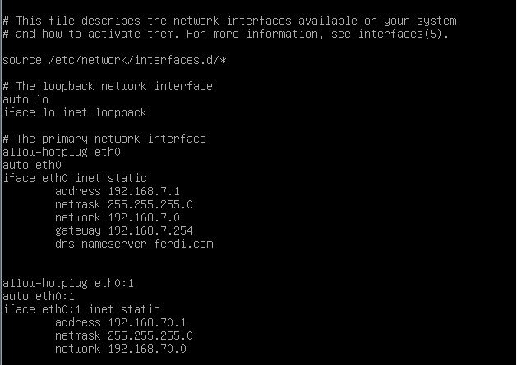

Ubah sesuai pada gambar di atas

Ctrl+X Y ENTER (SAVE)

/etc/init.d/networking restart

Ifconfig

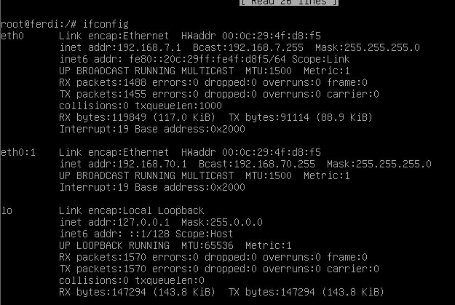

Jika eth0 dan eth0:1 telah ada maka konfigurasi IP dan Virtualisasi IP BERHASIL

***4. DNS***

apt-get install dnsutils dan bind9

cd /etc/bind

cp named.conf.default-zones named.conf.default-zone.asli

nano named.conf.default-zone

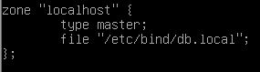

Di ubah menjadi

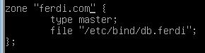

LALU

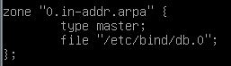

Di Ubah menjadi

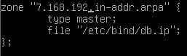

Ctrl+X Y ENTER (SAVE)

ls

cp db.local db.ferdi

ls (cek apakah db.ferdi telah masuk)

nano db.ferdi

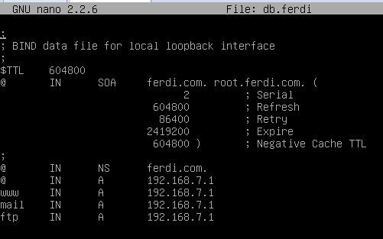

(UBAH menjadi seperti pada gambar)

Ctrl+X Y ENTER (SAVE)

cp db.ferdi db.ip

ls (cek db.ip apakah sudah masuk?)

nano db.ip (ubah sesuai pada gambar)

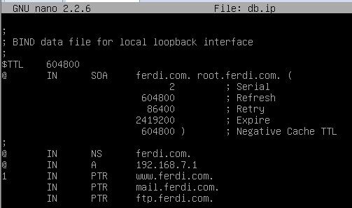

Ctrl+X Y ENTER (SAVE)

nano /etc/resolv.conf (isi sesuai pada gambar)

C:\Users\Ferdi\Local Settings\Music\DNS\resolv.JPG

/etc/init.d/bind9 restart

LALU cek apakah semua telah berhasil dengan tampilan sebagai berikut :

nslookup 192.168.7.1

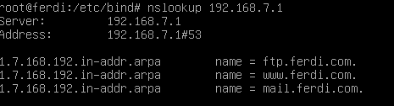

nslookup ferdi.com

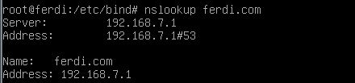

***5. MAIL SERVER***

apt-get install postfix courier-imap courier-pop

oke

Internet site

Yes

Create directory (yes)

Membuat kotak masuk dengan perintah

maildirmake /etc/skel/Maildir

nano /etc/postfix/main.cf

pada bawah sendiri tambah kan seperti pada gambar

home_mailbox = Maildir/

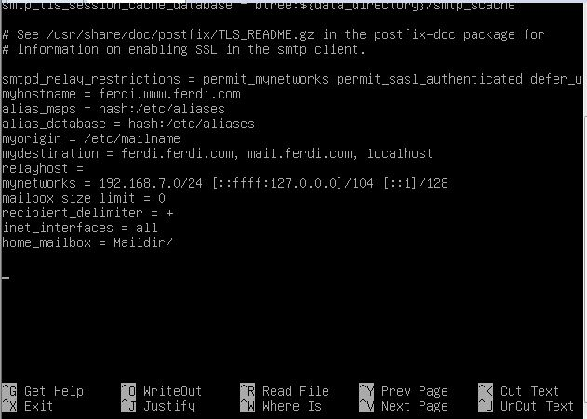

save ( ctrl+x y ENTER)

dpkg-reconfigure postfix

ok

pilih Internet Site sesuai pada gambar

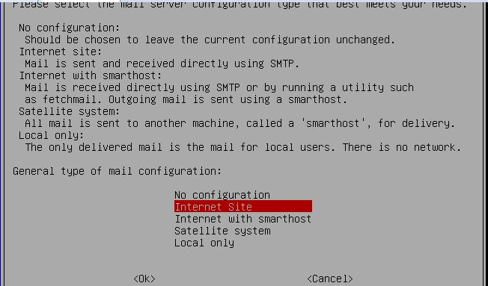

Sistem mail name isi sesuai pada gambar

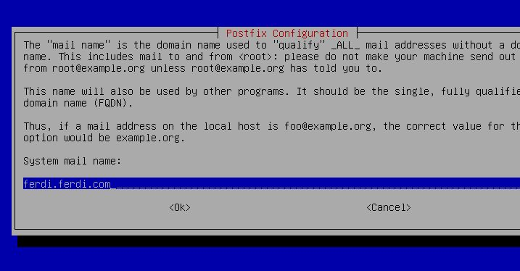

Ubah menjadi seperti pada gambar dibawah ini :

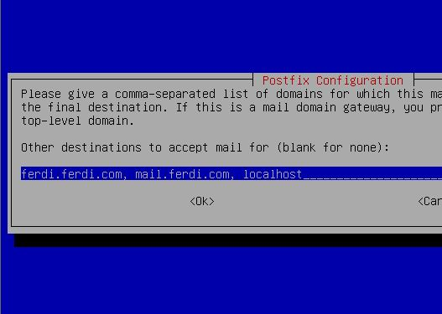

Tidak Perlu UPDATE

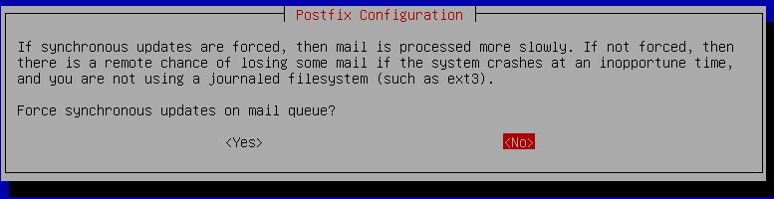

NETWORK isi sesuai dengan ip mu(seperti pada gambar)

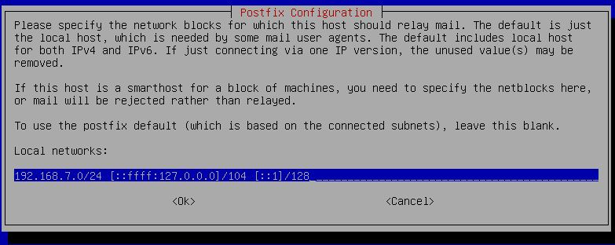

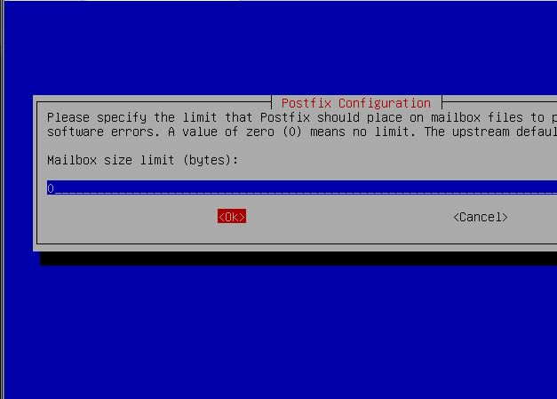

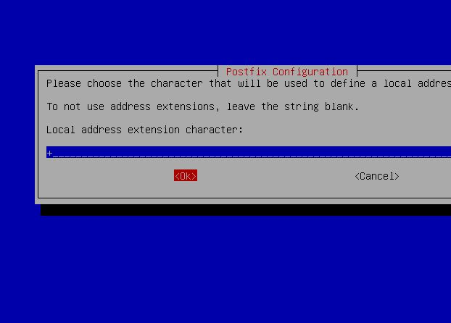

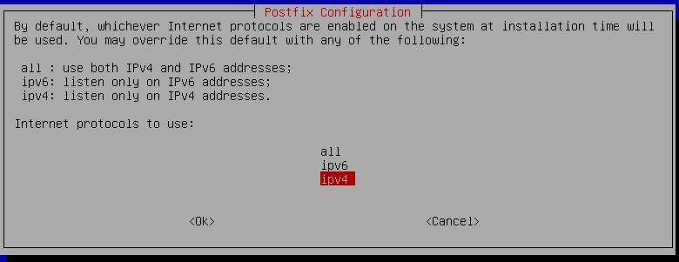

/etc/init.d/postfix restart

/etc/init.d/postfix reload

apt-get install telnet

TAHAP PENGECEKAN=

telnet mail.ferdi.com 25

mail from: ferdi

250.1.0 ok

rcpt to: ferdi

data

Hai ini percobaan (menulis pesan )

.

quit

telnet mail.ferdi.com 110

user ferdi

pass 7

stat

retr 1

quit

***6.Web Mail***

apt-get install squirrelmail

nano /etc/apache2/apache2.conf

pada paling bawah ketik

include /etc/squirrelmail/apache.conf

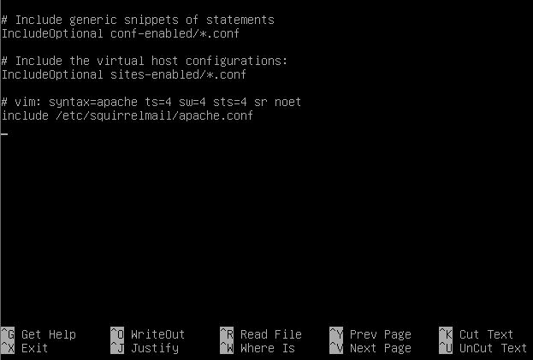

Ctrl+X Y ENTER (SAVE)

nano /etc/squirrelmail/apache.conf

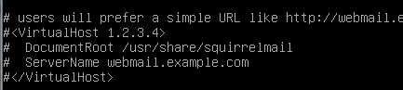

Ubah menjadi seperti gambar dibawah ini :

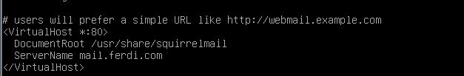

Ubah sesuai pada gambar di atas

Ctrl+X Y ENTER (SAVE)

/etc/init.d/apache2 restart

/etc/init.d/apache2 reload

apt-get install w3m

Pengecekan apakah WEB MAIL telah berhasil?

w3m mail.ferdi.com

***7. FTP***

apt-get install proftpd

pilih STANDALONE

cd home/

mkdir share

ls (lihat apakah direktori share telah ada???)

C:\Users\Ferdi\Local Settings\Music\ftp\share.JPG

userdel ftp

useradd –d /share/ ftp

passwd ftp

7 (password bebas ,#lebih baik menggunakan password login user)

cd share/

mkdir ferdi

nano /etc/proftpd/proftpd.conf

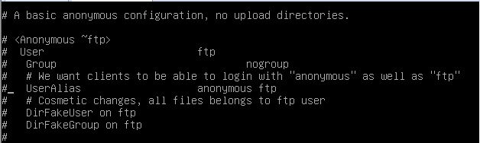

Di ubah dengan Hilangkan pagar seperti pada gambar di bawah ini

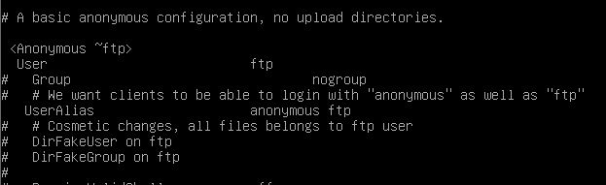

BELUM SELESAI

LALU arahkan terus ke bawah

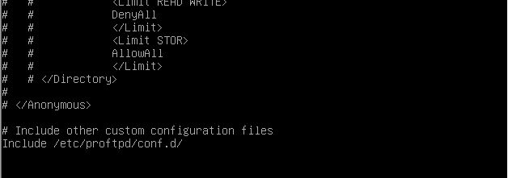

Hilangkan pagar pada anonymous seperti pada gambar dibawah ini

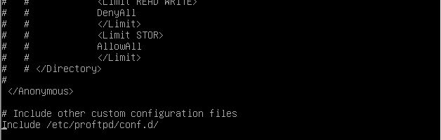

Ctrl+X Y ENTER (SAVE)

/etc/init.d/proftpd restart

/etc/init.d/proftpd reload

***8.WEB SERVER***

Apt-get install apache2 php5 phpmyadmin mysql-server

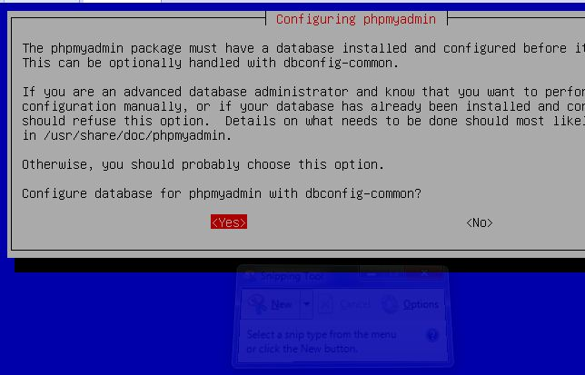

Pilih Yes



Pilih Yes

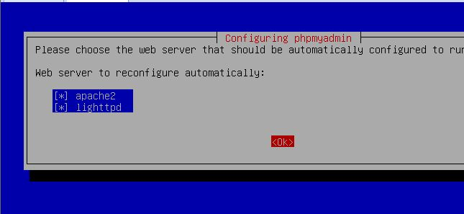

Pilih semua dengan tekan “SPASI”

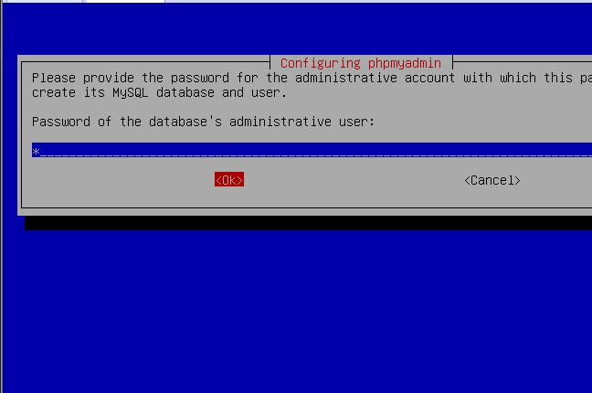

Isi pasword lebih baik sama dengan pasword login

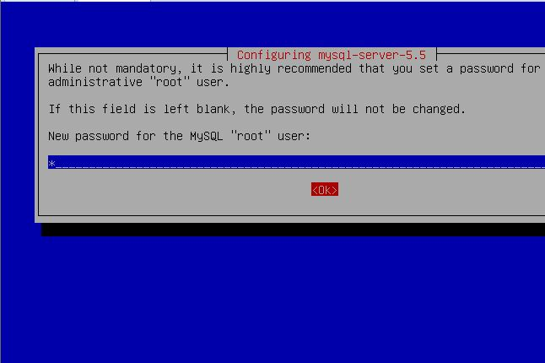

Isi Pasword mysql sama dengan pasword login

Setelah Instalasi Selesai

nano /etc/apache2/site-available/0000-default.zone

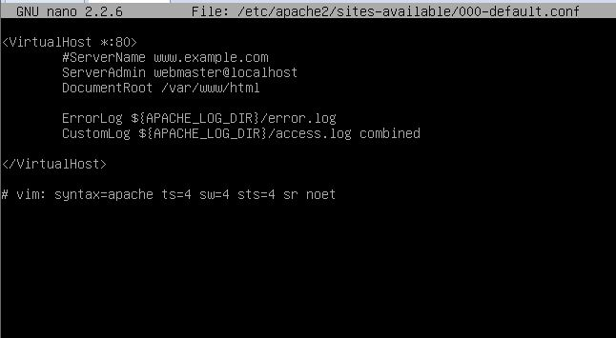

Sisa kan sesuai pada gambar di atas

Lalu ubah menjadi seperti pada gambar di bawah ini

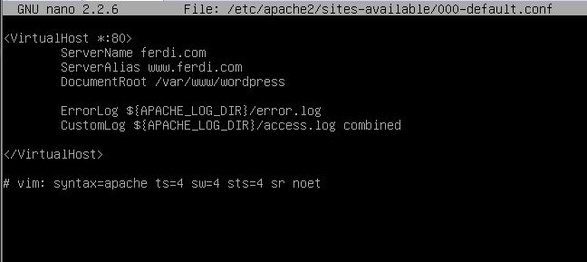

Ctrl+X Y ENTER (SAVE)

Lalu

/etc/init.d/apache2 restart

/etc/init.d/apache2 reload

***Install File-Zilla***

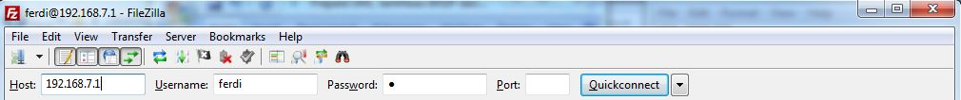

Login terlebih dahulu

Jika tidak bisa login pastikan dari SERVER ke CLIENT sudah terhubung (CONNECT)

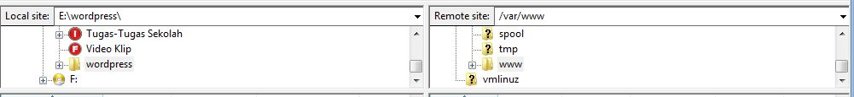

Pada tabel sebelah kiri wordpress (klik dua kali) lalu arah ke folder “www” pada tabel sebelah kanan

Tunggu proses hingga selesai

Pasti akan gagal semua

Lalu masuk ke debian kembali

Dan ketik perintah

chmod 777 /var/www/